Bài 1:

|  |  |  |
| --- | --- | --- |
| **Thành phần** | **Loại** | **Vai trò trong hệ thống** |
| Customers | **Actor** | Người dùng cuối |
| **Website** | **Object** | Giao diện giữa Actor và hệ thống |
| Payment System | **Object** | Dịch vụ xử lý thanh toán |

Bài 2:

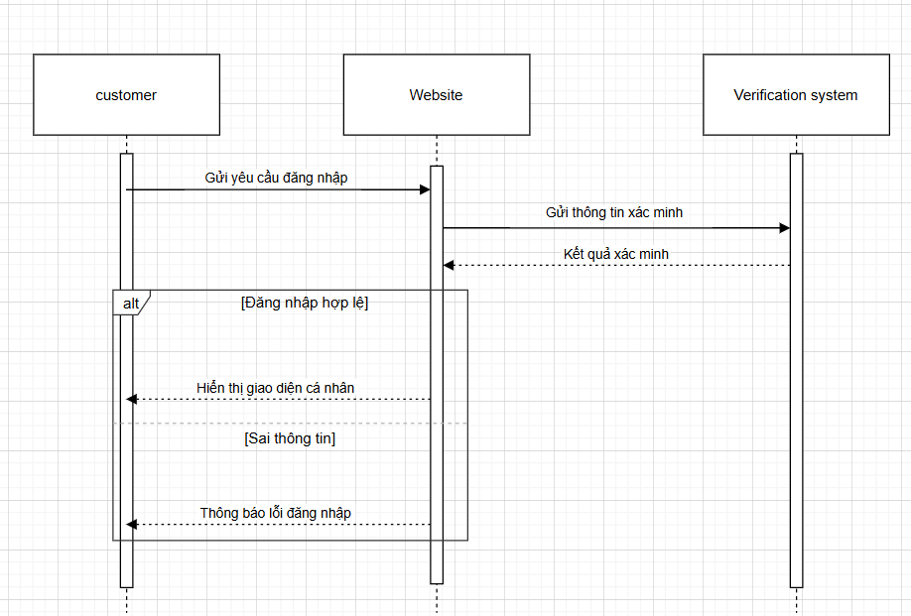

Bài 3:

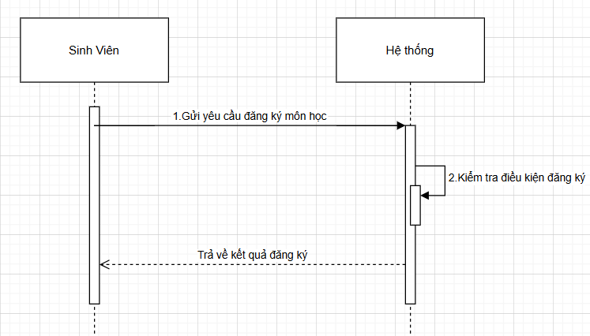

Bài 4:

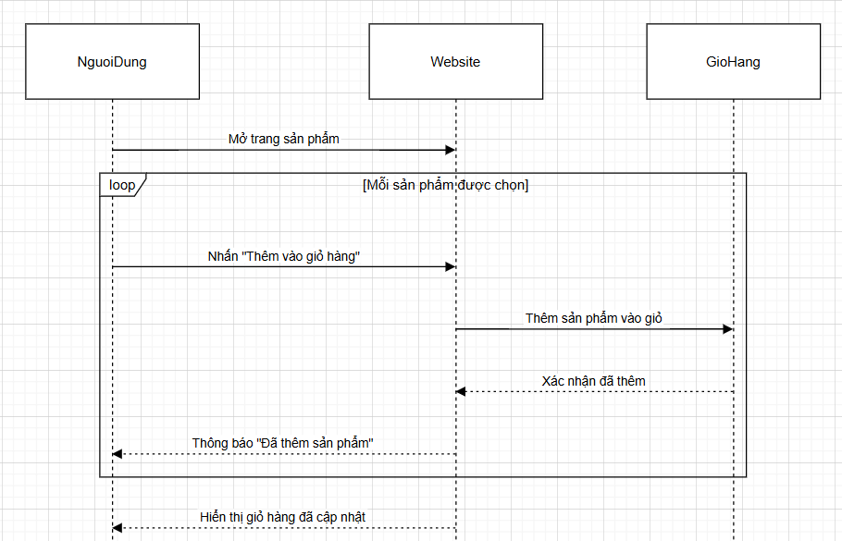

Bài 5:

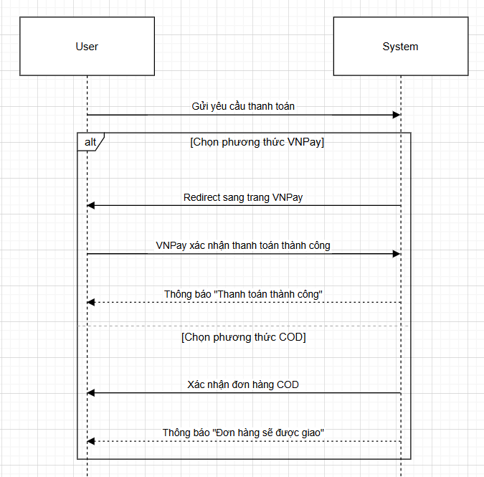

Bài 6:

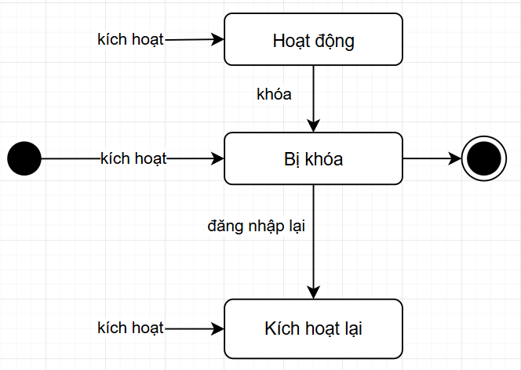

Bài 7:

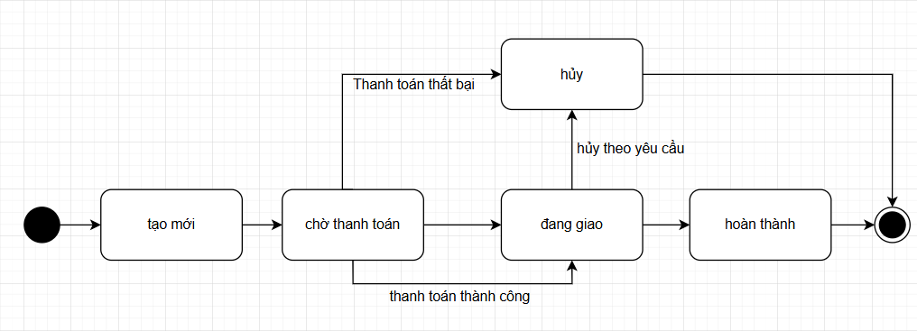

Bài 8:

